##### Truy cập chức năng Thay đổi lãi suất

Huy động vốn 🡪 Điều chỉnh lãi suất 🡪 Thay đổi lãi suất 🡪 Thay đổi lãi suất

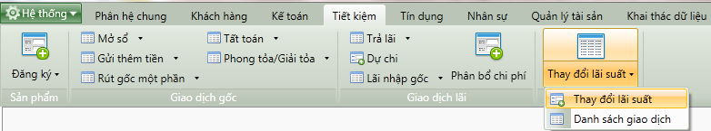

1. Cây thực đơn truy cập chức năng Thay đổi lãi suất

##### Khai báo thông tin Thay đổi lãi suất

###### Thẻ thông tin chung

* Giao diện

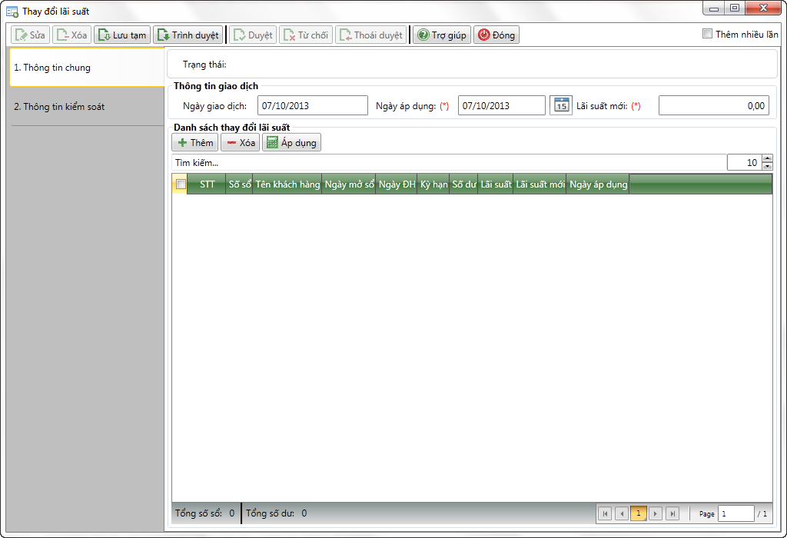

1. Thay đổi lãi suất

* Nhập thông tin

|  |  |  |
| --- | --- | --- |
| **STT** | **Tên trường** | **Diễn giải** |
| ***Thông tin giao dịch*** | | |
|  | Ngày giao dịch | * Mặc định bằng ngày làm việc của hệ thống |
|  | Ngày áp dụng (*) | * Ngày áp dụng lãi suất mới * Người dùng tự nhập ngày áp dụng thay đổi lãi suất * Mặc định bằng ngày làm việc của hệ thống |
|  | Lãi suất mới (*) | * Người dùng tự nhập lãi suất mới áp dụng cho các sổ tiền gửi kể từ Ngày áp dụng |

###### Thêm sổ tiền gửi thay đổi lãi suất

* Sau khi nhập thông tin giao giao dịch, nhấn vào  để thêm Sổ tiền cần thay đổi lãi suất từ giao diện.

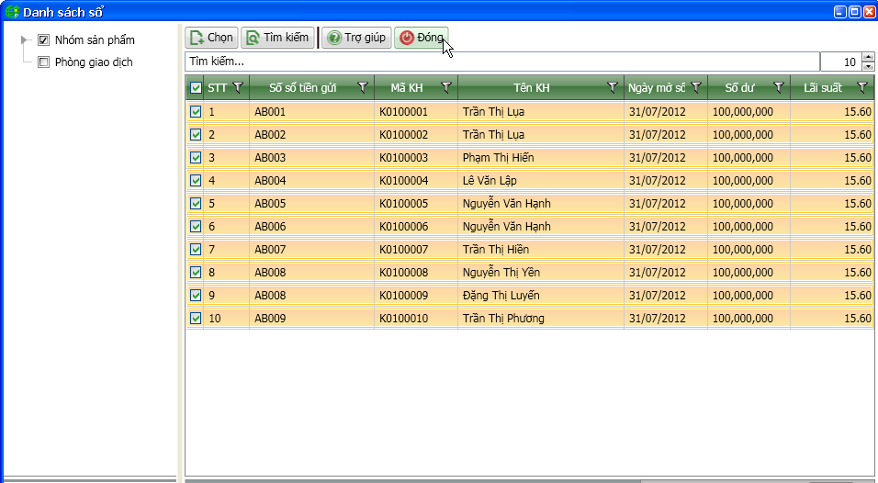

* Tìm kiếm sổ tiền gửi theo các tiêu chí

|  |  |  |
| --- | --- | --- |
| **STT** | **Tên trường** | **Diễn giải** |
|  | Nhóm sản phẩm | * Hệ thống sẽ hiển thị Thông tin tất cả các sản phẩm tiết kiệm. Có thể chọn một hoặc nhiều sản phẩm để thực hiện thay đổi lãi suất cho các sổ tiết kiệm áp dụng sản phẩm được chọn. |
|  | Phòng giao dịch | * Hệ thống sẽ hiển thị Thông tin tất cả các phòng giao dịch, cụm của từng phòng giao dịch. Có thể chọn một hoặc nhiều phòng giao dịch, cụm để thực hiện tìm kiếm sổ tiền gửi theo phòng giao dịch, cụm được chọn. |
|  | Tìm kiếm nhanh | * Tìm kiếm nhanh sổ tiền gửi theo các tiêu chí   + Số sổ   + Mã khách hàng   + Tên khách hàng   + Ngày mở   + Ngày đáo hạn   + Số dư   + Lãi suất |

* Nhấn  để tìm kiếm các sổ tiền gửi theo tiêu chí đã chọn hoặc nhập.
* Sau khi tìm kiếm được các sổ tiền gửi, tích chọn các sổ tiền gửi và nhấn  để chuyển các thông tin sổ tiền gửi sang giao diện “ Thay đổi lãi suất”

###### Áp dụng

* Sau khi chọn sổ tiền gửi xong, nhấn  để thực hiện áp dụng lãi suất mới cho các sổ đã được chọn. Như hình sau:

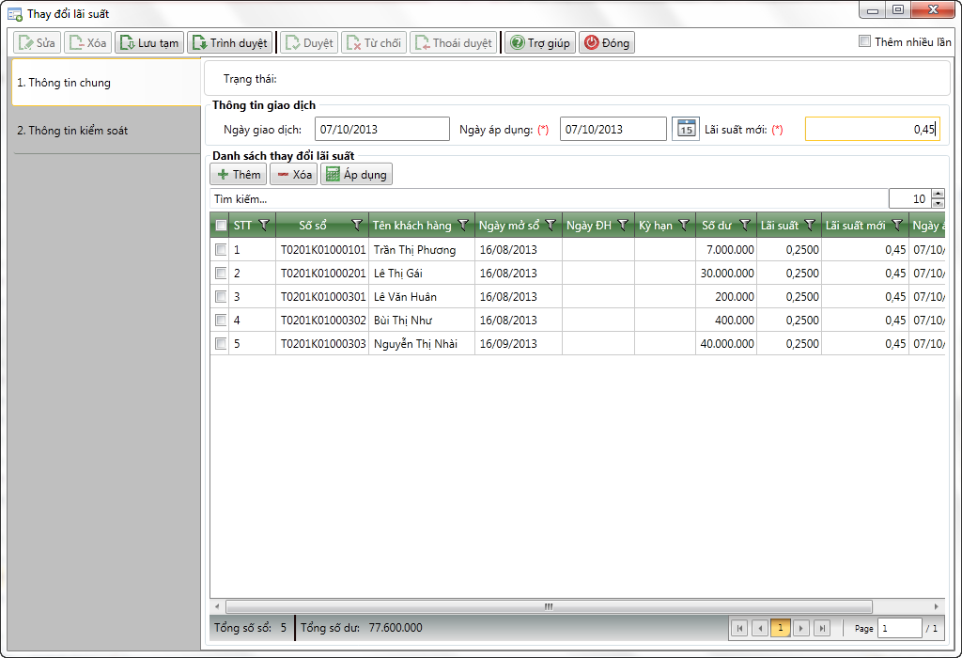

|  |  |  |
| --- | --- | --- |
| **STT** | **Tên trường** | **Diễn giải** |
| ***Thông tin sổ tiền gửi*** | | |
|  | STT | * Tự tăng |
|  | Số sổ sổ tiền | * Tự động hiển thị theo sổ tiền gửi đã chọn |
|  | Tên khách hàng | * Tự động hiển thị theo sổ tiền gửi đã chọn |
|  | Ngày mở | * Tự động hiển thị theo sổ tiền gửi đã chọn |
|  | Ngày đáo hạn | * Tự động hiển thị theo sổ tiền gửi đã chọn |
|  | Số dư | * Tự động hiển thị theo sổ tiền gửi đã chọn |
|  | Lãi suất | * Tự động hiển thị theo sổ tiền gửi đã chọn |
|  | Lãi suất mới | * Tự động hiển thị lãi suất mới theo thông tin đã nhập tại ô “ Lãi suất mới” |
|  | Ngày áp dụng | * Tự động hiển thị lãi suất mới theo thông tin đã nhập tại ô “ Ngày áp dụng” |

##### Lưu giao dịch và in chứng từ

* Sau khi nhập đầy đủ các thông tin nhấn  để lưu thông tin giao dịch.

##### Điều kiện ràng buộc

* Sổ tiền gửi đã tồn tại và chưa thực hiện tất toán.